FICHA CADASTRO BOLSISTA

Nome:
Data de Nascimento:
CPF: |  | RG:
Nº Cartão UFRGS: |  | N º DA MATRÍCULA:
E-mail:
INFORMAR DADOS BANCÁRIOS - (NÃO PODE SER CONTA POUPANÇA)
Banco:
Agência: | Conta Corrente:
Grau de Instrução e Formação:
Conforme Decisão Nº 211/2017 CONSUN, informar qual a código da categoria da bolsa: Link: Discriminação das categorias

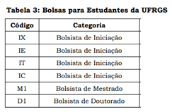
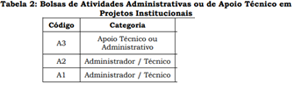
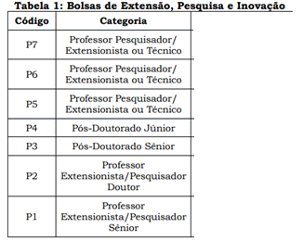

Documentos a serem anexados ao contrato.
- Cópia do RG e CPF
- Cópia comprovante de matricula
- Cópia do contra-cheque atualizado (se funcionário da UFRGS)
- Cópia comprovante de residência
- Cópia comprovante dos dados bancários
- Termo de Compromisso

